**短线交易交易笔记本**

Date：

|  |  |  |  |  |  |
| --- | --- | --- | --- | --- | --- |
| **标的** | **方向** | **支撑位** | **压力位** | **买卖理由** | **Tips** |
| 飞凯材料 | 减仓 | 12.38 | 17.72 | 周线楔形收敛整理完成，破位下跌。 |  |
| 鲁抗医药 | 减仓 | 10.06 | 12.84 | 昨天跌停，今天当针探底，继续向下突破，减仓。 |  |

|  |  |  |  |  |  |  |  |
| --- | --- | --- | --- | --- | --- | --- | --- |
| **日内** | **交易笔数** | **盈利交易数** | **亏损交易数** | **成功/失败比率** | **平均获利** | **平均亏损** | **总计** |
| **星期一** | 2 | 0 | 2 | 0/2 | 0 | -800 | -800 |
| **星期二** | 0 | 0 | 0 | 0 | 0 | 0 | 0 |
| **星期三** | 0 | 0 | 0 | 0 | 0 | 0 | 0 |
| **星期四** | 0 | 0 | 0 | 0 | 0 | 0 | 0 |
| **星期五** | 2 | 0 | 2 | 0/2 | 0 | -8300 | -8300 |
| **总计** | 0 | 0 | 0 | 0 | 0 | 0 | 0 |
|  |  |  |  |  |  |  |  |

**今日回顾：**

大盘：

上证指数开始明确走C浪，目前处在C1-C4中，等待下周C1-C5走完。

策略不参与反弹，逢高出局。

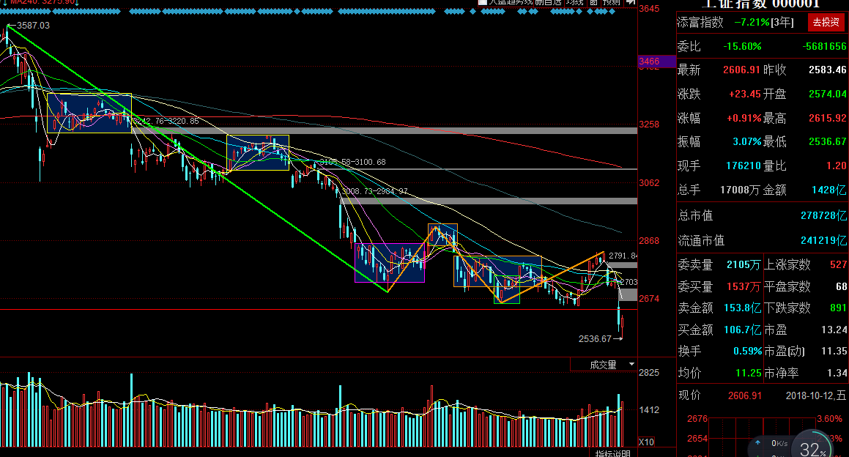

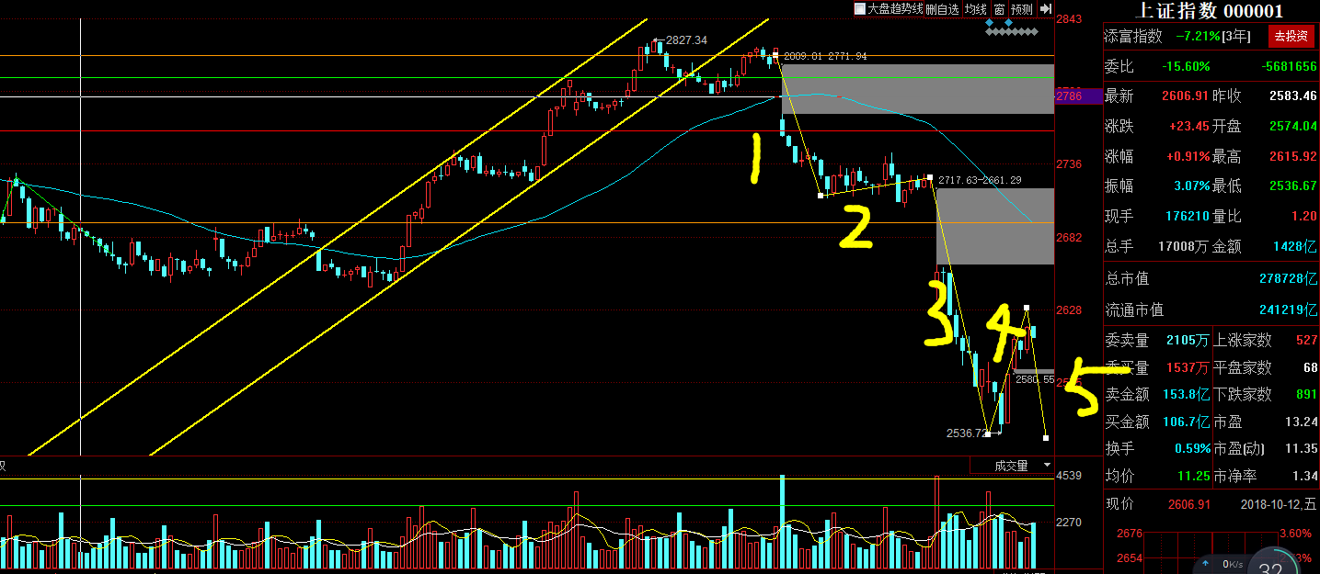

【宏观要闻】

证监会发布关于上市公司发行股份购买资产同时募集配套资金的相关问题与解答

证监会发布关于上市公司发行股份购买资产同时募集配套资金的相关问题与解答(2018年修订)。本问答自发布之日起施行。“拟购买资产交易价格”指本次交易中以发行股份方式购买资产的交易价格，不包括交易对方在本次交易停牌前六个月内及停牌期间以现金增资入股标的资产部分对应的交易价格，但上市公司董事会首次就重大资产重组作出决议前该等现金增资部分已设定明确、合理资金用途的除外。募集配套资金用于补充公司流动资金、偿还债务的比例不应超过交易作价的25%；或者不超过募集配套资金总额的50%。

证监会通报2018年度审计机构基础审计程序(函证)专项检查情况

此次专项检查中，各证监局共抽取38家会计师事务所执业的365个审计项目。从选取方式来看，以问题与风险为导向方式选取244个项目，以双随机方式选取121个项目；从服务主体来看，检查项目主要以上市公司审计项目为主(281个)，并适当兼顾了新三板、公司债券发行人等审计项目；从审计报告意见类型来看，标准无保留意见的项目有348个，带强调事项段的无保留意见的项目有12个，保留意见的项目有4个，无法表示意见的项目有1个。相关证监局拟对11家会计师事务所及29人次注册会计师分别采取监管谈话、出具警示函等行政监管措施并记入诚信档案；同时，各证监局还将结合函证检查发现问题对部分项目整体执业情况进行检查，后续将视情况作出相应的处理。

【资讯快报】

证监会：将保持执法高压 持续打击内幕交易违法行为

深交所：将涉及恶意炒作回购股份的公司纳入信息披露审查重点名单

中国1-9月出口按人民币计同比增长6.5%

国家广播电视总局局长：坚决治理追星炒星、泛娱乐化和高价片酬问题

中汽协：中国9月份乘用车销量同比下降12%

中汽协回应“提议将2.0L及以下排量车型车辆购置税减半至5%”：消息不实

发改委印发促进乡村旅游发展提质升级行动方案

辛国斌：持续推进“四个强化”，推动中国智能制造发展

腾讯控股连续第24个交易日回购股份

武汉企业住房公积金缴存比例下限下调，由8%调整为5%

特斯拉上海工厂选址浮出：临港挂牌出让86万平方米造车用地

**明日计划：**

10-08日关注股票

~~强生控股(-2.05%)~~、新疆浩源(+3.28%)、佩蒂股份(-10.00%)、~~益丰药房（-0.24%）~~

10-10日关注股票

~~德新交运（-8.13%）、宝德股份（-9.04%）、贵州燃气（+0.30%）、川恒股份（-2.39%）、西部牧业（-10.00%）、卫信康（-9.61%）、西藏天路（+6.73%）~~

10-11日关注股票

今飞凯达(-1.22%)、西藏发展(+8.73%)、江龙船艇(+9.99%)、千山药机(-6.85%)、金牛化工(-3.34%)、锋龙股份(+1.13%)

10-12日关注股票

紫光国微

**交易箴言：**

不断地吸取经验教训，最终做到毫无困难地执行，我们只是需要将自己变成一个熟练的操作员、熟练工而已。